CONTROLE DE PRAGAS
Movimentação > Controle de Pragas > Grupos: Cadastrar os Grupos de Cultura, como no exemplo abaixo.

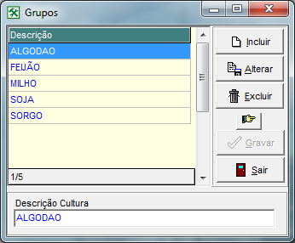

Movimentação > Controle de Pragas > Pragas por Cultura:

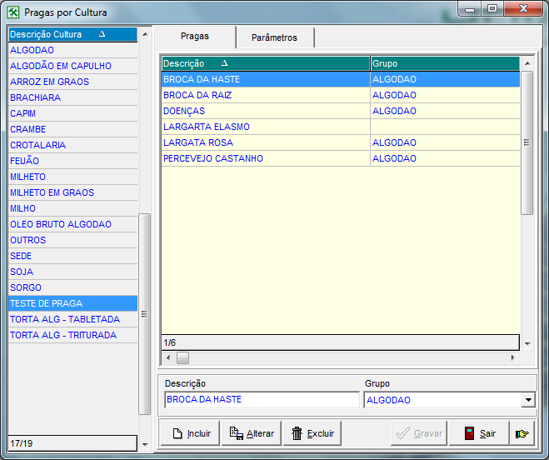

Descrição Cultura – Essa informa tem origem do cadastro de tipos de cultura;
Pragas – Cadastrar as pragas pertinentes a essa cultura e vincular ao grupo, informado anteriormente.

Na aba Parâmetros:

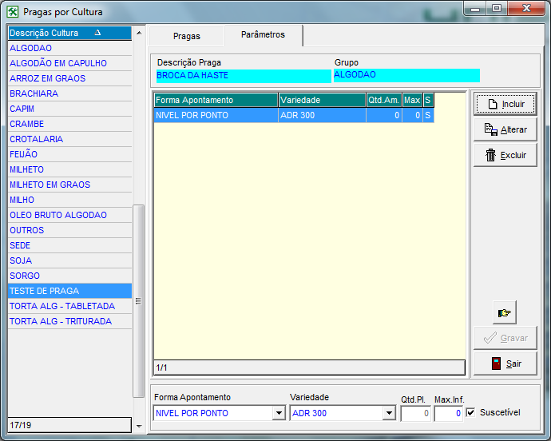

Forma Apontamento – Atualmente existe três Formas de Apontamento:
Nível Por Ponto:

Nível Por Plantas:

Presença ou Ausência:

Variedade – Informar quais as variedades

Qtd. PL – (Habilitado para o Apontamento “Nível Por Plantas”) – Quantidade de Planta coletada para análise.

Max. Inf. –

Suscetível –

Movimentação > Controle de Pragas > Monitoramento de Pragas Por Talhão:
O usuário pode filtrar quais talhões está sendo feito o monitoramento, através dos filtros.

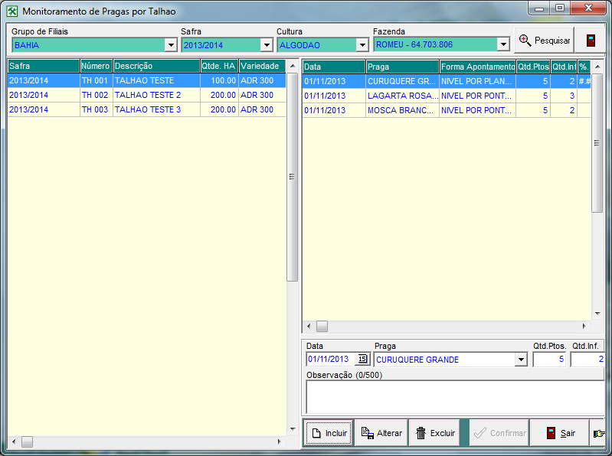

Ao selecionar o Talhão, basta fazer a inclusão da data da coleta, praga, quantidade de pontos coletados dentro do talhão e em quantos pontos foi identificada essa praga, além dessas informações, o campo observação permite que a pessoa que tiver fazendo a análise descreva alguma observação.

Relatório de Controle de Pragas:
Após alimentado as informações do controle de pragas, o responsável pode

